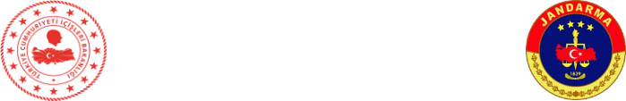

**BASIN BİLGİ NOTU**

**25.03.2025**

**KONU :** Uyuşturucu Madde İmal ve Ticareti, Rüşvet, Resmi Belgede Sahtecilik, Kullanmak İçin Uyuşturucu veya Uyarıcı Madde Kabul Etmek veya Bulundurmak

**AÇIKLAMA :**

25 Mart 2025 tarihinde Giresun İl Jandarma Komutanlığı KOM, İstihbarat, Siber Suçlarla Mücadele Şube Müdürlüğü, JÖH Tabur Komutanlığı ile Bulancak ve Piraziz İlçe Jandarma Komutanlığı ekiplerince uyuşturucu madde ile mücadele ve uyuşturucu madde imal ve ticareti, rüşvet, resmi belgede sahtecilik suçlarının önlenmesine yönelik yürütülen çalışmalar neticesinde; Bulancak ve Piraziz ilçelerinde (7) şüpheli şahsa yönelik adli makamlardan alınan arama kararına istinaden (6) adreste yapılan aramada;

* **(99) Adet Sentetik Ecza,**
* **(11) Adet Ağrı Kesici Bant,**
* **(3) Adet Kova Tabir Edilen Pet Şişe,**
* **(2) Adet Folyo,**
* **(9) Adet Aile Hekimi Değiştirme Belgesi,**
* **(1) Adet Not Defteri,**
* **(7) Adet Cep Telefonu,**
* **(1) Adet Tablet ele geçirilmiştir.**

Cumhuriyet Savcısının talimatı ile suç unsuru malzemelere el konulmuş olup, (7) şüpheli şahıs gözaltına alınarak şahıslar hakkında adli tahkikata başlanmıştır.

Kamuoyuna saygıyla duyurulur.